CB134 scheda creata il 7 giugno 2026
Descrizione storico-bibliografica
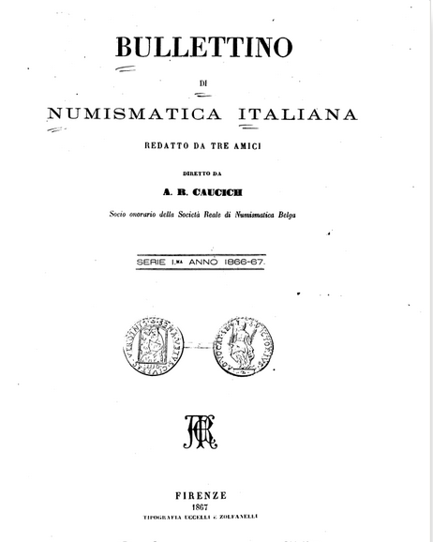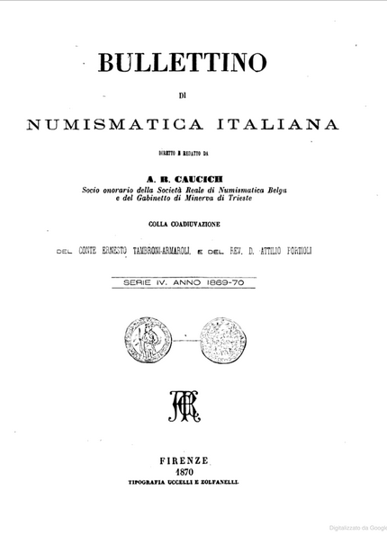
*Bullettino di numismatica italiana / redatto da tre amici, diretto da A. R. Caucich. - Serie 1., anno 1., n. 1 (novembre-dicembre 1866)-serie 4., anno 4., n. 6 (settembre-ottobre 1870). - Firenze : Tipografia Uccelli e Zolfanelli, 1866-1870. – 4 volumi. ((Bimestrale. - TO00180505
Copia digitale: 1-2(1866-1868); 1870
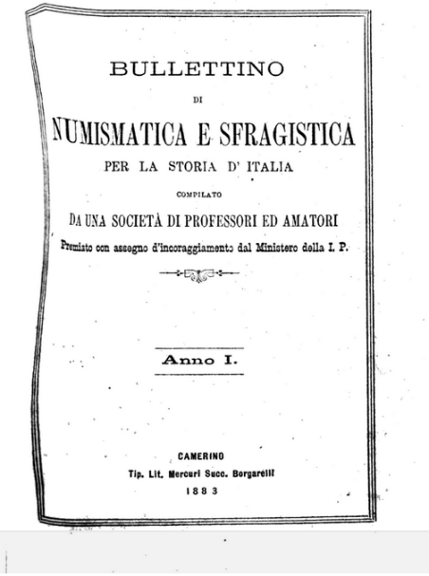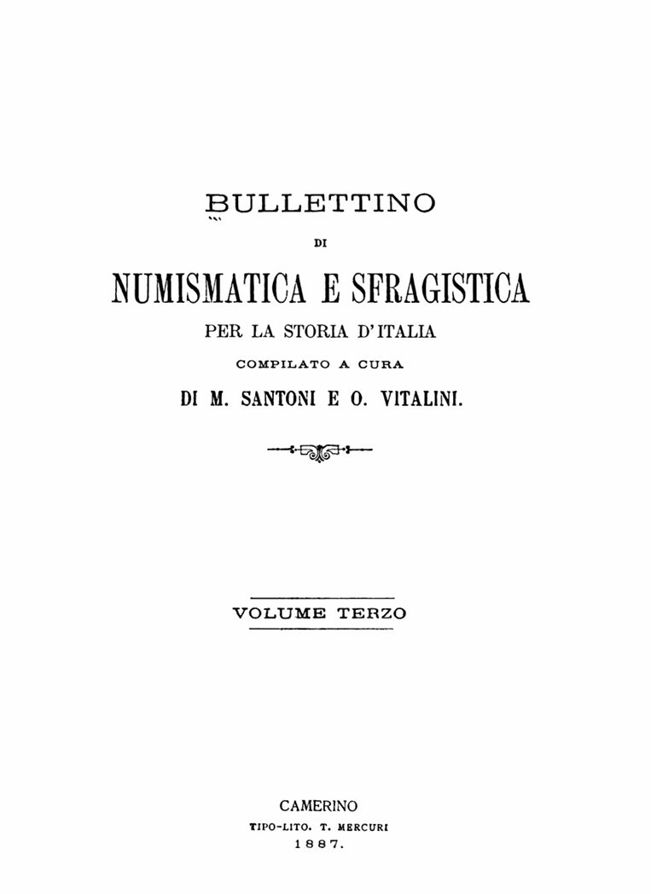
*Bullettino di numismatica e sfragistica per la storia d'Italia. - Anno 1, vol. 1, n. 1 (1882/1883)-vol. 3 (1887). - Camerino : Tipografia Successori Borgarelli, 1882-1887. – 3 volumi ; 23 cm. ((Mensile. - Diretto da Milziade Santoni e Ortensio Vitalini. - TO00180504
Copie digitali
-anni 1882-1887 a: https://catalog.hathitrust.org/Record/008910654.
-anni 1882-1887 a: https://www.socnumit.org/le-riviste-storiche-di-numismatica/.
-anni 1882-1887 a: http://194.183.10.76/PeriodicoScheda.aspx?id_testata=89&Start=0
-anni 1882; 1884 a: http://digitale.bnc.roma.sbn.it/tecadigitale/emeroteca/classic/TO00180504
-anno 1882/1883 a:
https://books.google.it/books?id=Ayg2AQAAMAAJ&printsec=frontcover&hl=it&source=gbs_ge_summary_r&cad=0#v=onepage&q&f=false.
-anno 1884 a:
https://books.google.it/books/about/Bullettino_di_numismatica_e_sfragistica.html?id=wSXSdP0x2VAC&redir_esc=y.

Soggetto: Numismatica – Italia – 1866-1887; Sfragistica – Italia – 1866-1887

